 | BURKINA FAS0  MINISTERE DE L’ENVIRONNEMENT, DE L’ECONOMIE VERTE ET DU CHANGEMENT CLIMATIQUE | 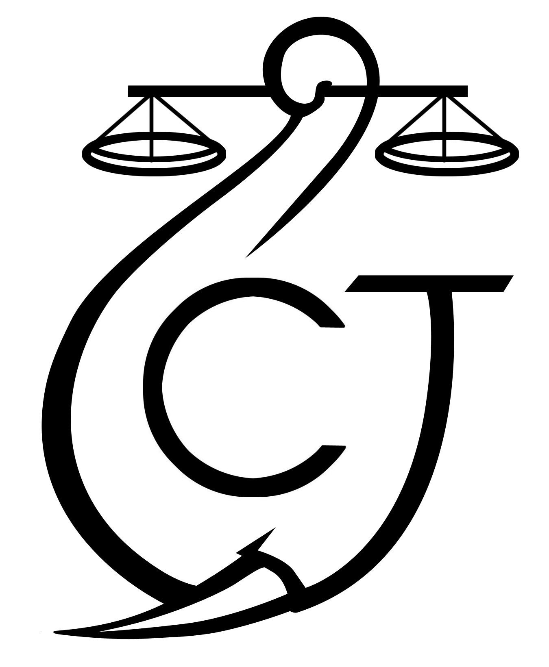 | CONSERVATION JUSTICE  Téléphone : (+241) 04 23 38 65  E-mail : luc@conservation-justice.org  Web : www.conservation-justice.org | 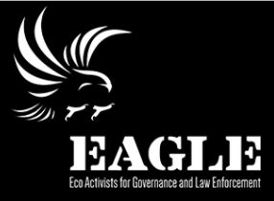 | Eco-Activists for Governance and Law Enforcement
Projet RALF
Renforcement l’Application de la Loi Faunique
 | PROJET D’APPUI A L’APPLICATION DE LA LOI SUR LA FAUNE AU GABON (AALF)
REPUBLIQUE GABONAISE  Ministère Des Eaux Et Forêts  Secrétariat Général |  |  | CONSERVATION JUSTICE GABON  Téléphone : (+241) 04 23 38 65  E-mail : luc@conservation-justice.org  Web : www.conservation-justice.org

RAPPORT D’ACTIVITÉS
Décembre 2021

SOMMAIRE

1 Points principaux 1
2 Investigations 1
3 Département juridique 1
4 Communication 1
5 Management 2
6 Relations extérieures 2
7 Conclusion 3

Points principaux

Le point saillant ayant marqué le projet RALF en décembre 2021 est le suivant :
- Echanges avec le Directeur de la Faune et des Ressources Cynégétiques du Ministère de la Transition Ecologique et de l’Environnement.

Département investigation

Au cours du mois de décembre, l’enquêteur a mené ses activités dans la région du Plateau Central.
Au cours de celles-ci il a effectué quatre (04) missions
Les enquêtes ont porté sur des félins, des pachydermes et des reptiles. Il y a bon espoir qu’elles aboutissent à des interpellations au courant du mois prochain.
La diminution du nombre de missions est justifiée par le fait que l’unique enquêteur dont dispose le projet était en congés. Il a repris ses activités le 24 décembre et est descendu sur le terrain juste pendant une semaine.

Département juridique

En vue créer une synergie entre Conservation Justice, la Direction de la Faune et des Ressources Cynégétiques (DFRC) du Ministère de la Transition Ecologique et de l’Environnement et la Direction de la Douane, des échanges ont eu lieu avec le DFRC afin que celui-ci facilite une réunion entre les trois (03) entités.

Communication

00 pièces médiatiques ont été produites ce mois de décembre. La production est répartie comme suit :

Presse en ligne | 00
Presse écrite | 00
Radio | 00
Télévision | 00

Management

Les activités du département management tout au long du mois de décembre peuvent être résumé à travers les deux tableaux ci-dessous :
Personnes interviewées | Personnes en test
Département juridique 00 | 00
Département des enquêtes 00 | 00
Département Média 00 | 00
Comptabilité 00 | 00

Formation
Nombre de formations dispensées à l’extérieur (police, agents des parcs etc.…) | 00
Nombre de formations internes au réseau (activistes envoyés en formation dans le réseau EAGLE) | 00
Personnel RALF se formant à la self-défense | 00

Relations extérieures

Le coordonnateur du projet RALF ainsi que la juriste ont eu des échanges avec le Directeur de la Faune et des Ressources Cynégétiques (DFRC) du Ministère de la Transition Ecologique et de l’Environnement.
Durant ces échanges, il était question que ce dernier facilite une réunion avec la Direction de la Douane en vue de créer une synergie entre les trois entités.
Aux termes des échanges, il s’est montré enthousiaste de cette idée de coalition. C’est ainsi qu’il a proposé se concerter avec le Directeur de la Douane et nous revenir rapidement avec une date pour la réunion.

Conclusion
Le projet RALF tout au long du mois de décembre s’inscrit dans la logique de la mise sur pied d’une équipe compétente.
Maintient une collaboration stable avec les différentes parties prenantes en charge de l’application de la loi.

